2. Điều hướng sang Trang web Dạy Bé Lập Trình

Description:
Khi học sinh truy cập TRẠNG NHÍ AI (TNAI) và tương tác với menu điều hướng, một khung trình chiếu xuất hiện trong sidebar hiển thị nội dung "Dạy Bé Lập Trình" với hiệu ứng tự động chuyển slide. Khung này xen kẽ gợi ý nâng cấp gói. Khi nhấn chọn slide Dạy Bé Lập Trình, User sẽ được điều hướng đến trang web Dạy Bé Lập Trình. Hoặc khi nhấn chọn “Nâng cấp gói” sẽ điều hướng sang giao diện so sánh các gói và nâng cấp.
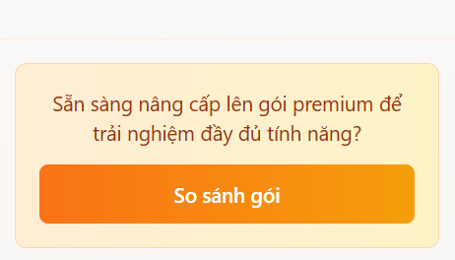
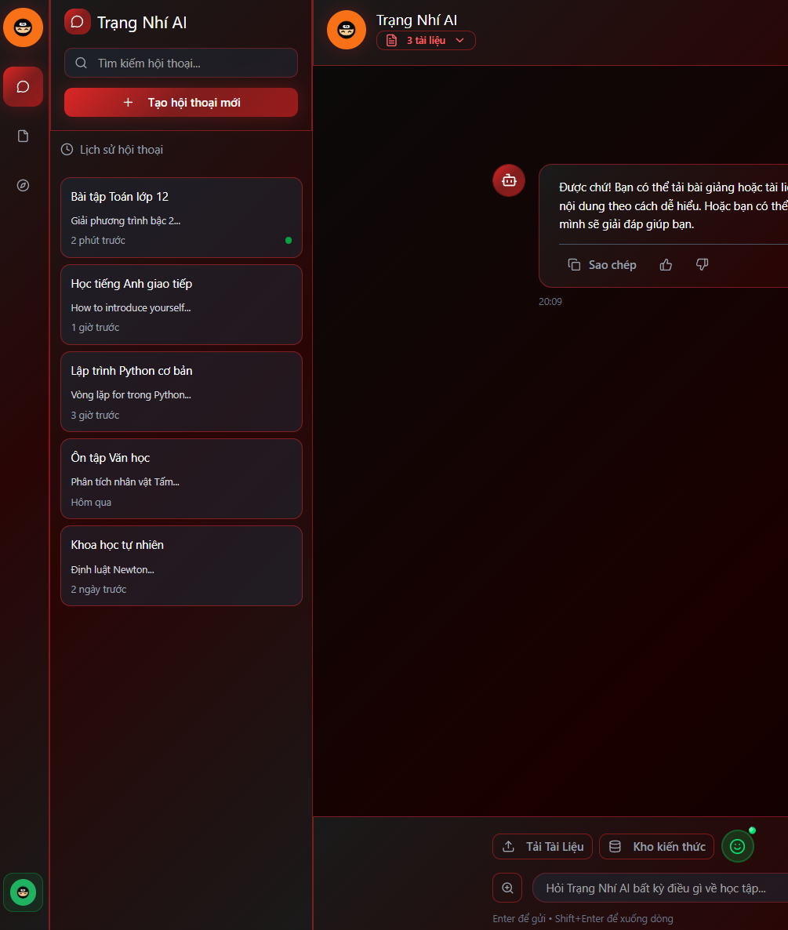
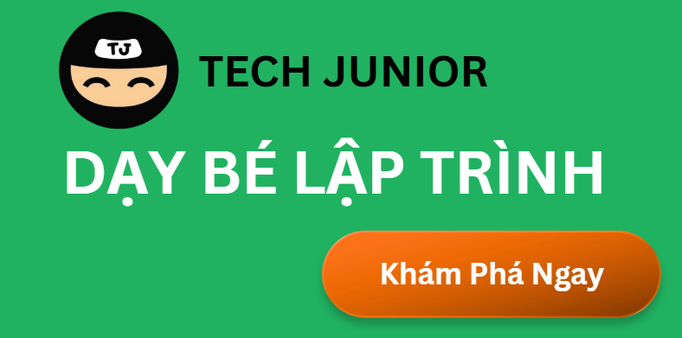
Trigger:
Học sinh truy cập TNAI và giao diện sidebar tự động hiển thị khung trình chiếu sau khi tải trang.
Business Rule
- Khung trình chiếu hiển thị trong sidebar với hiệu ứng slide tự động (chu kỳ 10 giây), luân phiên giữa nội dung "Dạy Bé Lập Trình" và gợi ý nâng cấp gói.
- Nội dung "Dạy Bé Lập Trình" bao gồm logo, tiêu đề, khóa học và nút nhấn "Khám phá ngay".
- Nhấp vào khung hoặc nút "Khám phá ngay" điều hướng đến URL chính thức của Dạy Bé Lập Trình
- Điều hướng mở trang web trong một tab mới của trình duyệt để không làm gián đoạn phiên sử dụng TNAI.
- Tương tác khi bấm vào DBLT sẽ được ghi lại dữ liệu để phân tích độ nhận diện.
Main Flow:
- Học sinh truy cập TNAI
- Giao diện tải xong, khung trình chiếu xuất hiện trong sidebar với slide Dạy Bé Lập Trình xen kẽ với slide “Nâng cấp gói”
- Học sinh nhấp nút "Khám phá ngay".
- Hệ thống mở một tab mới trong trình duyệt và điều hướng đến homepage của Dạy Bé Lập Trình URL: daybelaptrinh.techjunior.vn
- Học sinh tiếp tục tương tác với trang web Dạy Bé Lập Trình hoặc tắt tab để quay lại TNAI

Alternative Flow:

AF1: Học sinh chọn lại vào Dạy Bé Lập Trình khi vẫn chưa tắt tab Dạy Bé Lập Trình

Sau bước 4, nếu học sinh vẫn lặp lại việc nhấn chọn vào DBLT, hệ thống mở một tab mới khác với cùng URL của trang web Dạy Bé Lập Trình.

Luồng quay lại bước 5.

Exception Flow

EF1: Trang web Dạy Bé Lập Trình Không Khả dụng

Ở bước 5, nếu trang web Dạy Bé Lập Trình không thể truy cập (ví dụ: lỗi server, URL không hợp lệ).

Trình duyệt hiển thị thông báo lỗi mặc định (ví dụ: “Không thể kết nối đến trang web. Vui lòng thử lại sau.”).

Học sinh đóng tab và quay lại TNAI để tiếp tục sử dụng các tính năng khác.

